Очная ставка

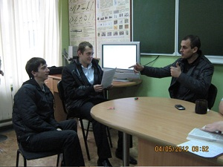
- вопросы сначала ставятся потерпевшему
- вопросы должны быть четкими
- требовать ясных ответов
- не позволять допрашиваемым высказываться неопределенно, расплывчато
- целесообразно при конфликтной ситуации использовать видеозапись, если один из участников могут в дальнейшем изменить показания
Целесообразно записывать не только саму очную ставку, но и то, что ей предшествовало – начиная от входа в кабинет следователя и до выхода из него.

